**직방**

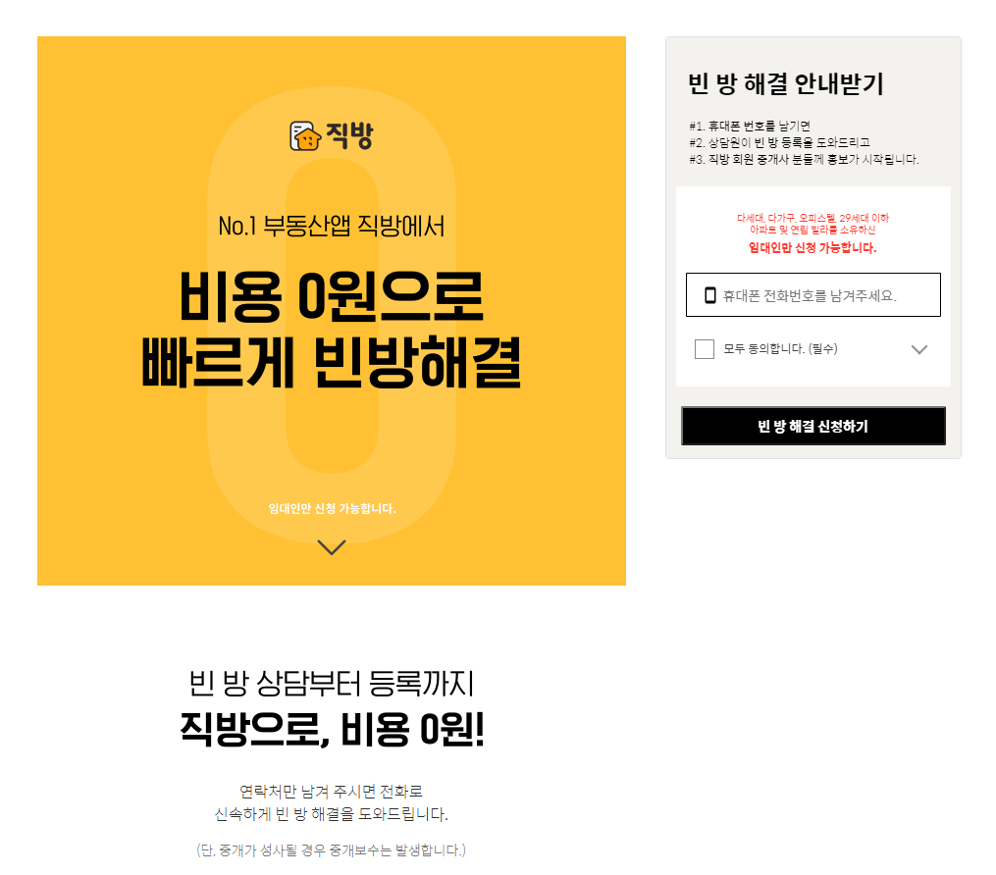

직방 방 내놓기



직방 페이지 카테고리

아파트 – 빌라 투룸 – 원룸 – 오피스텔 – 창업 / 사무실 - 중개사무소 가입 및 광고 문의

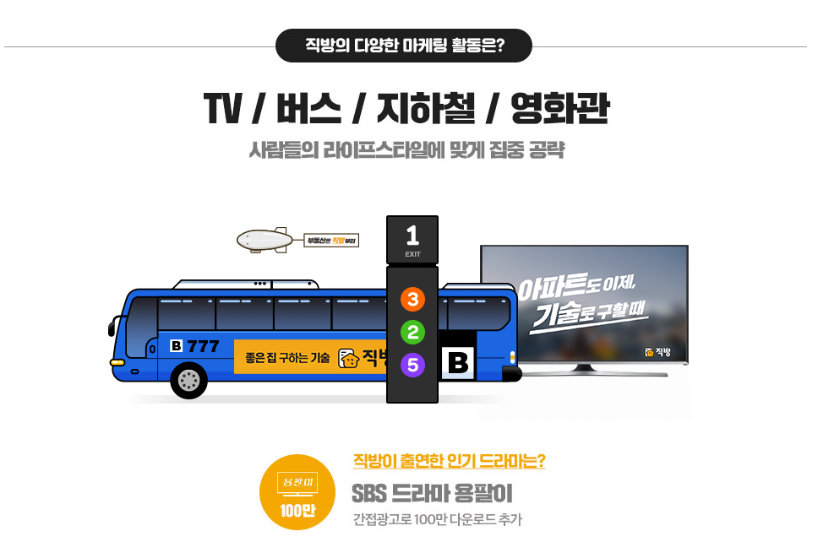

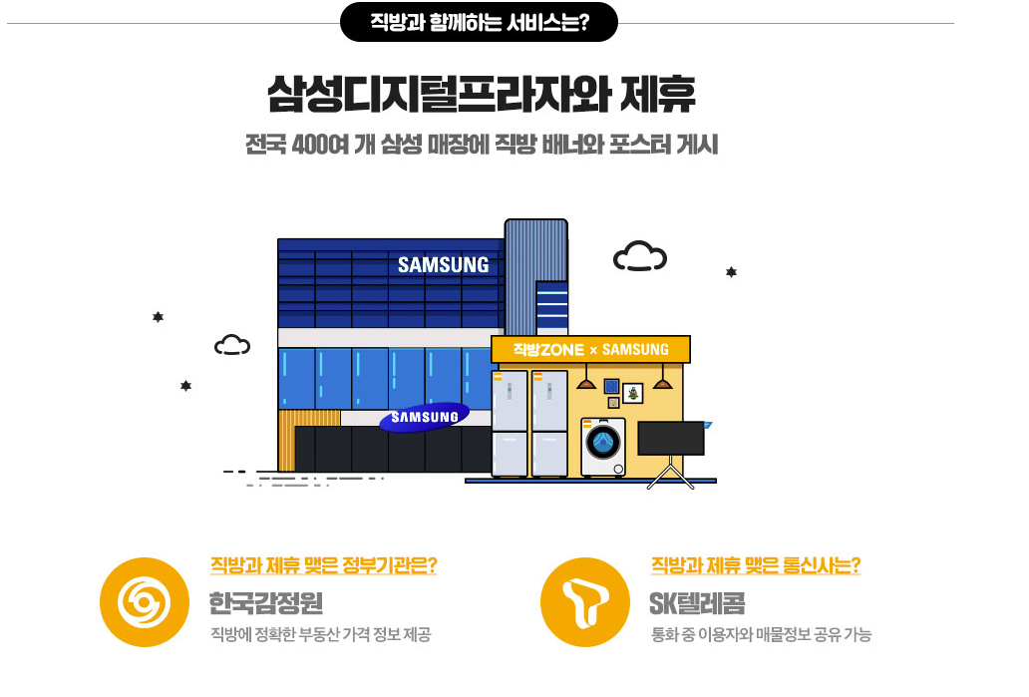

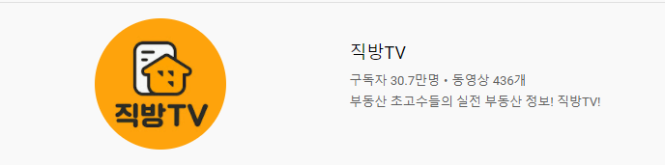

직방 마케팅

**다방**

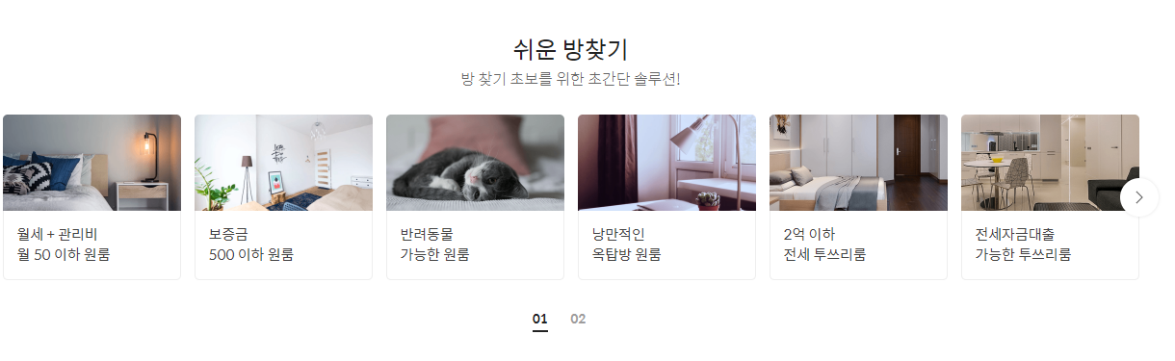

다방 쉬운방찾기

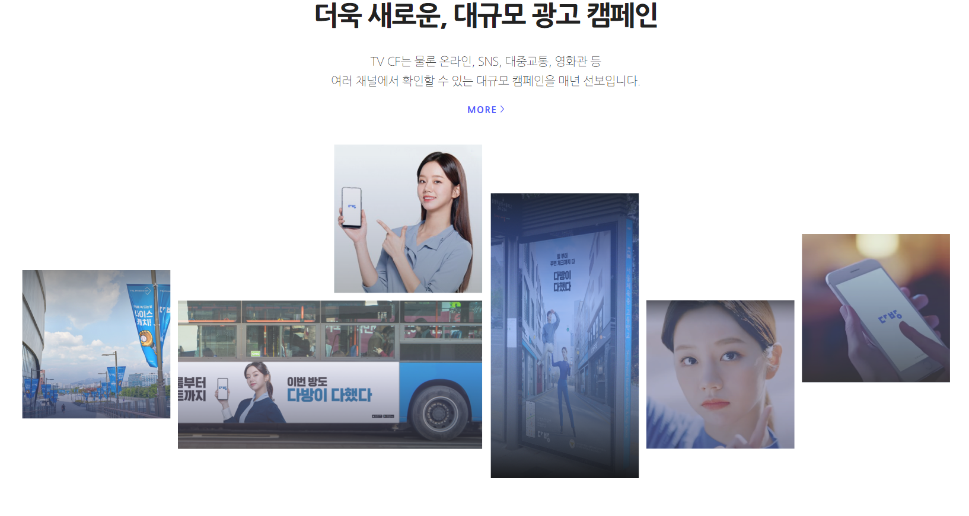



다방 마케팅

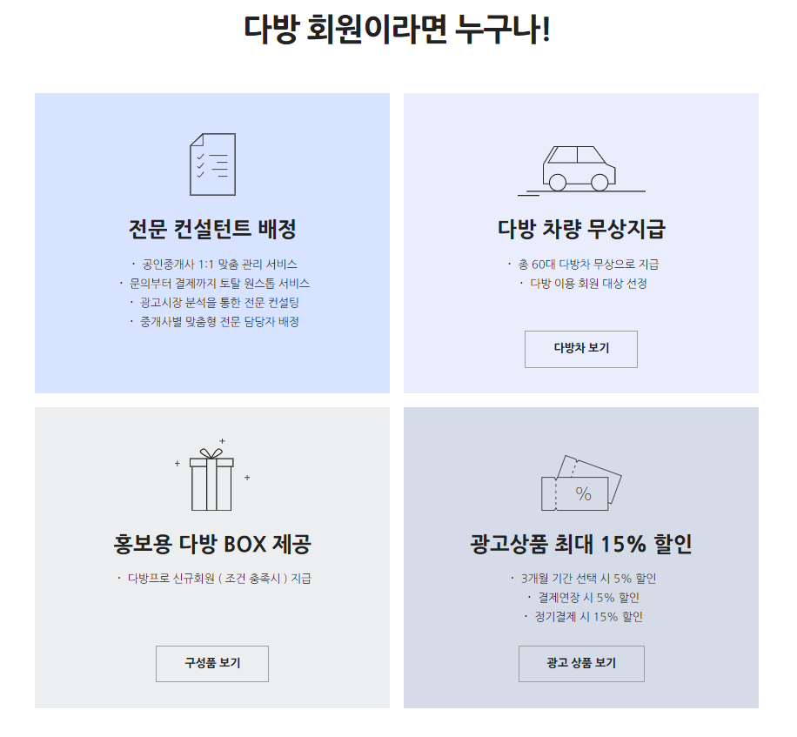

다방 공인중개사 혜택

**집토스**



직영 공인중개사무소 운영

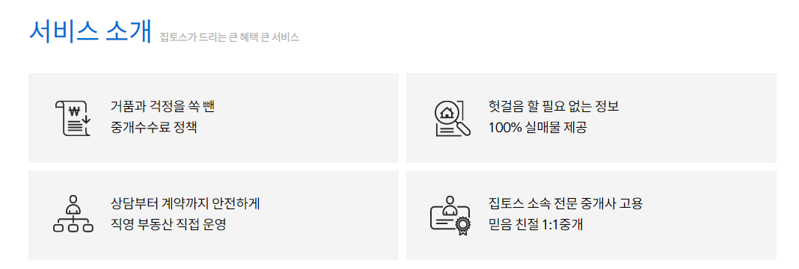



**호갱노노**

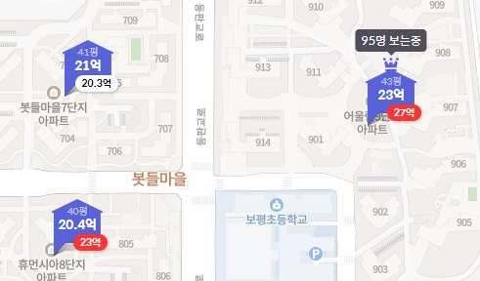

인근 매물중 인기매물 왕관 표시

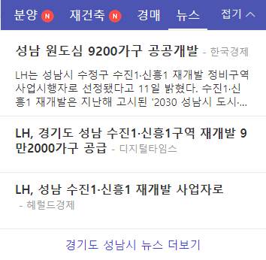

분양 재건축 경매 뉴스 소식 정보

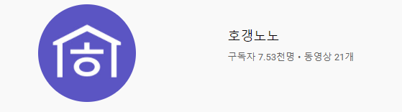

**한방**

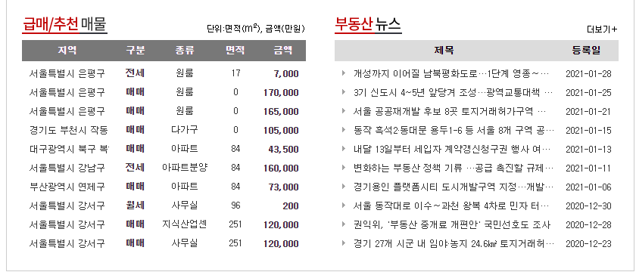

급매 / 추천매물 정보



아파트 원,투룸 외 숙박 펜션 등의 다양한 카테고리

**피터팬의 좋은방 구하기**

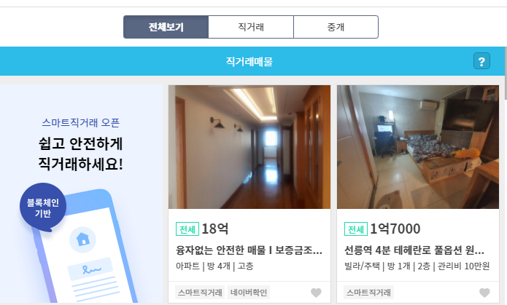

직거래와 중개 2가지 대분류

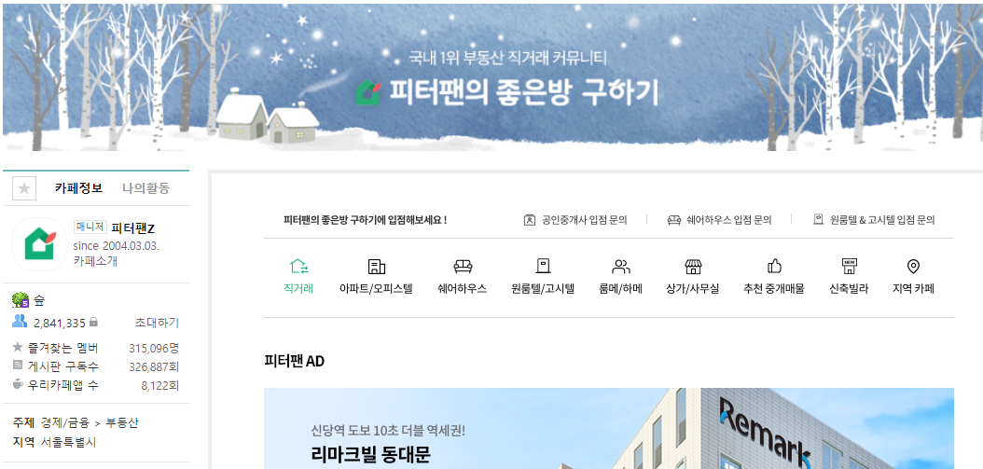

카페 + 웹 + 앱 운영

